

***TP2 - Visualização de Dados e Introdução a SQL [24E4_1]***

*Controle de Aquisição de Automóveis para Concessionárias*

**André Loureiro Montini Ferreira**

Professor Elberth Moraes

Análise e Desenvolvimento de Sistemas

Live Noturno

***Índice***

* Histórico………………………………………………………………………….. página 3
* Contexto do Projeto…………………………………………………………….. página 4
* Planilha com Dados…………………………………………………………….. página 5
* Dicionário de Dados………………………………………………………...….. página 6
* Finalidade dos Campos………………………………………………………… página 8
* Links Úteis para Correção do TP2…........................................................... página 9
* Requisitos Funcionais (TP3)........................................................................ página 11

***Histórico***

| **Descrição** | **Responsável** | **Data** |
| --- | --- | --- |
| Criação do documento | André L M Ferreira | 01/11/2024 |
| Definição do contexto do projeto | André L M Ferreira | 01/11/2024 |
| Trabalhando no contexto | André L M Ferreira | 08/11/2024 |
| Adicionando dados CSV | André L M Ferreira | 08/11/2024 |
| Dicionário de Dados | André L M Ferreira | 09/11/2024 |
| Criação do Índice | André L M Ferreira | 09/11/2024 |
| Links Úteis | André L M Ferreira | 10/11/2024 |
| Tabela Normalizada | André L M Ferreira | 11/11/2024 |
| Finalizando o Looker | André L M Ferreira | 16/11/2024 |
| Segunda Fonte de Dados | André L M Ferreira | 17/11/2024 |
| JDoodle SQL (TP3) | André L M Ferreira | 18/11/2024 |
| Requisitos Funcionais | André L M Ferreira | 19/11/2024 |
|  |  |  |
|  |  |  |
|  |  |  |
|  |  |  |

1. ***Contexto do projeto***

O projeto simula um sistema de controle de aquisição de automóveis pelas concessionárias, sendo os automóveis carros e motos. A organização e a categorização dos produtos facilitam o acompanhamento e ajuste do estoque pelas concessionárias. Ao criar essa base de dados e suas visualizações, buscamos desenvolver uma ferramenta que torne a gestão de inventário mais eficiente e informativa.

**Estrutura e Campos de Dados**

**Concessionárias**: Cada concessionária possui informações básicas (nome, CNPJ, e-mail, telefone) e pode oferecer diversos automóveis.

**Automóveis**: Os automóveis são agrupados em duas categorias:

**Carros**: Incluem características adicionais como número de portas (pode ser 2 ou 4 e até 5 em alguns casos), volume do porta malas (em litros), ar-condicionado (Sim, Não) e tipo de cambio (Manual, Automatico)

**Motos**: Incluem características adicionais como tipo de assento (Único, Duplo, Bancada, Sport) , suspensão traseira (Mono Shock, Twin Shock, Independente) e tipo de guidão (Reto, Alto, Cruiser)

Os campos principais dos automóveis são: Marca, modelo, ano de fabricação, cor, preço e se está disponível em estoque

**Relacionamentos e organização dos dados**

* Cada **concessionária** pode oferecer múltiplos **automóveis**. Esse relacionamento possibilita à concessionária diversificar seu portfólio e organizar melhor os produtos ofertados.
* **Automóveis do tipo carros e do tipo motos** são dois tipos distintos de veículos, com campos específicos que atendem às necessidades de cada categoria. Essa divisão nos permite aplicar análises diferenciadas para cada tipo de veículo, como verificar quais motos têm guidão tipo reto e calcular o volume médio do porta-malas dos carros.

1. ***Planilha com dados***

A fim de darmos continuidade ao projeto de visualização e análise de dados, vamos criar uma **planilha de dados em formato CSV** que servirá como base de informações para o dashboard. A base será composta por um conjunto de dados desnormalizados, utilizando os campos definidos anteriormente, como nome da concessionária, CNPJ, e-mail, telefone, descrição do automóvel, preço, estoque, entre outros.

Ter uma base de dados organizada e acessível é essencial para facilitar o entendimento do negócio, responder dúvidas e iniciar as análises. A planilha desnormalizada simplifica essa etapa, pois reúne todas as informações relevantes em um único local, permitindo visualizações e interpretações mais rápidas. No início de um projeto, **a base desnormalizada** é prática e permite uma visão abrangente e integrada, especialmente em contextos onde a análise e compreensão de dados são os primeiros passos.

A **base desnormalizada** evita complexidade nesse estágio, pois ao invés de dados distribuídos em várias tabelas (concessionárias, automóveis, carros, motos), todos os detalhes estão centralizados. Isso acelera a preparação e facilita o entendimento inicial dos dados, especialmente para dashboards que agregam e agrupam informações variadas.

**Estrutura da Planilha**

Para garantir que todos os aspectos do projeto estejam representados, nossa planilha incluirá 100 linhas de dados fictícios com os seguintes campos:

* **Concessionária**: Nome, CNPJ, e-mail, telefone
* **Automóvel**: Marca, modelo, ano de fabricação, cor, preço, cor, em estoque
* **Carros**: Número de portas, Volume do porta malas, indicação se tem ar condicionado, tipo de câmbio.
* **Motos**: Tipo de assento, suspensão traseira e tipo de guidão

**A Planilha**

No documento, você encontrará um link para baixar o arquivo CSV que contém uma base de dados desnormalizada, projetada para facilitar a análise dos automóveis vendidos e suas respectivas concessionárias. Nesta planilha, cada linha representa um automóvel associado a uma concessionária específica, com informações organizadas em colunas como: nome, CNPJ, e-mail e telefone da concessionária, além da marca, modelo, ano de fabricação, cor, preço e disponibilidade em estoque do veículo. Para carros, são registrados atributos como número de portas, volume do porta malas, se tem ar condicionado e tipo de câmbio, enquanto para motos, constam informações de tipo de assento, suspensão traseira e tipo de guidão. Essa estrutura desnormalizada permite que todas as informações estejam facilmente acessíveis em uma única tabela, simplificando a exploração e visualização inicial dos dados para criar insights mais rapidamente.

[LINK](https://drive.google.com/file/d/1b5MMtENtxSzOoy6H0TAn4AOYzxE51fcA/view?usp=drive_link)

1. ***Dicionário de dados***

Para facilitar o entendimento e análise dos dados, elaboramos o dicionário a seguir com a descrição detalhada dos campos presentes na planilha de dados das concessionárias. Cada campo foi classificado conforme seu tipo de dado e objetivo, proporcionando uma visão completa sobre a estrutura de dados utilizada.

| **Nome Do Campo** | **Tipo de Dado** | **Descrição** | **Exemplo** |
| --- | --- | --- | --- |
| Nome Da Concessionária | Texto | Nome completo da concessionária responsável pela aquisição dos automóveis | Concessionária A |
| CNPJ Da Concessionária | Texto | Cadastro de Pessoa Jurídica da concessionária, utilizado para identificação única | 11.222.333/0001-44 |
| E-mail da Concessionária | Texto | Endereço de e-mail da concessionária, usado para comunicação | contato@concessionariaa.com |
| Telefone da Concessionária | Texto | Telefone da concessionária, usado para comunicação | (11) 92345-6780 |
| Marca do Automóvel | Texto | Nome da marca do automóvel | Audi |
| Modelo do Automóvel | Texto | Nome do modelo do automóvel | Corolla |
| Ano de Fabricação | Numérico | Ano em que o automóvel foi fabricado | 2024 |
| Cor | Texto | Cor predominante do automóvel | Prata |
| Preço | Numérico | Valor monetário do automóvel em reais, registrado para cálculo e análise de vendas | 64772 |
| Em estoque | Booleano | Indica se o automóvel está disponível em estoque (‘Disponível’ ou ‘Indisponível’) | Disponível |
| Número de Portas | Numérico | Mostra a quantidade de portas do carro | 2 |
| Volume do Porta Malas | Numérico | Mostra o volume em litros do porta malas do carro | 501 |
| Ar Condicionado | Booleano | Especifica se o carro tem ar condicionado (‘Sim’ ou ‘Não) | Sim |
| Tipo de Câmbio | Texto | Descrição do tipo de câmbio do carro | Manual |
| Tipo de assento | Texto | Descrição do tipo de assento da moto | Sport |
| Suspensão Traseira | Texto | Descrição do tipo de suspensão traseira da moto | Mola |
| Tipo de Guidão | Texto | Descrição do tipo de guidão da moto | Reto |

1. ***Finalidade dos Campos***

* **Concessionária (Nome, CNPJ, e-mail, Telefone)**: Informações essenciais para identificar e contatar cada concessionária. Esses dados possibilitam a rastreabilidade e gestão individual dos responsáveis pelas aquisições de automóveis.
* **Automóvel (Marca, Modelo, Ano de Fabricação, Cor, Preço, Em Estoque)**: Dados centrais para o controle e inventário de automóveis, permitindo identificar e monitorar os itens comercializados, seus preços e sua disponibilidade.
* **Carros (Número de Portas, Volume do Porta Malas, Ar Condicionado, Tipo de Câmbio)**: Campos específicos para detalhar carros, auxiliando nas análises voltadas para tamanho do porta malas e disponibilidade de ar condicionado.
* **Motos (Tipo de Assento, Suspensão Traseira, Tipo de Guidão)**: Campos dedicados a motos, que auxiliam na identificação de tipo de assento, suspensão traseira e guidão, oferecendo dados relevantes para determinar qual a finalidade principal da moto.

1. ***Links Úteis Solicitados no TP2***
2. **Diagrama de classe UML**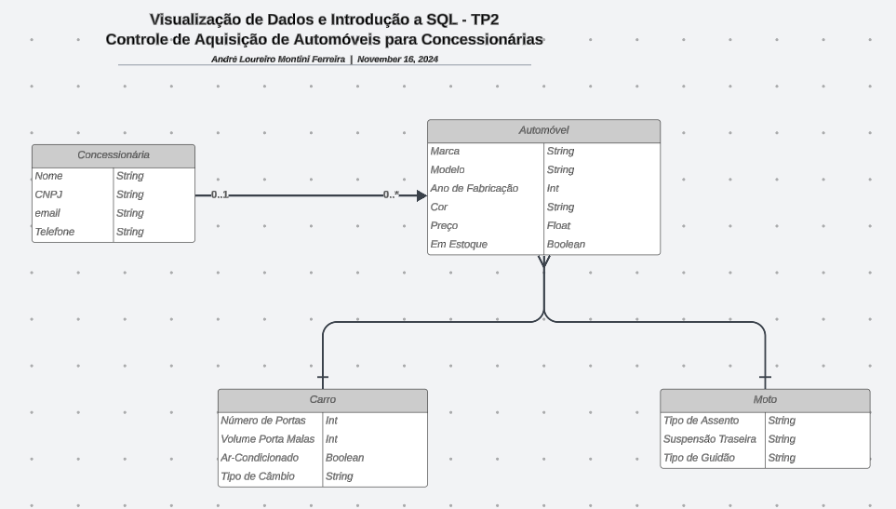

<https://lucid.app/lucidchart/95896141-a5fc-4531-a358-cb4027c5541d/edit?viewport_loc=-1814%2C-532%2C2557%2C1113%2C0_0&invitationId=inv_8838889c-cab7-4f50-8bf8-8b7fadded67e>

1. **Github - Criei um repositório com os arquivos que estou utilizando**

<https://github.com/jfandre00/AT-Visualiza--o-Dados-SQL-Concessionarias>

1. **Planilha tratada após csv e desnormalizada (aba automóveis)**

<https://docs.google.com/spreadsheets/d/1P6x8tDf81e-rD7UwpkH7h3HaPPiSkEdQz5A87D4zvww/edit?usp=sharing>

1. **Esse documento - Relatório Final**

<https://docs.google.com/document/d/1yqetlFDj0EVzlSfbkgwVz8F-4OpVl4A6ZPrDeckPcFU/edit?usp=sharing>

1. **JDoodle (para o TP3)**

<https://www.jdoodle.com/ia/1u47>

1. **Google Looker - contém tanto o Dashboard inicial quanto o avançado**

<https://lookerstudio.google.com/reporting/26b626d0-4995-45b9-99a1-0e4db05a1719>

1. **Planilhas Normalizadas (fiz como exemplo, ainda falta desenvolver melhor para o TP3, aba normalizadas)**

<https://docs.google.com/spreadsheets/d/1P6x8tDf81e-rD7UwpkH7h3HaPPiSkEdQz5A87D4zvww/edit?usp=sharinghttps://docs.google.com/spreadsheets/d/1P6x8tDf81e-rD7UwpkH7h3HaPPiSkEdQz5A87D4zvww/edit?usp=sharing>

1. Segunda Fonte de Dados (para fazer o data blending no Looker, aba **concessionárias_data_blending**)

<https://docs.google.com/spreadsheets/d/1P6x8tDf81e-rD7UwpkH7h3HaPPiSkEdQz5A87D4zvww/edit?usp=sharinghttps://docs.google.com/spreadsheets/d/1P6x8tDf81e-rD7UwpkH7h3HaPPiSkEdQz5A87D4zvww/edit?usp=sharing>

1. ***Requisitos Funcionais - TP3***

**Link do JDoodle (SQL):** <https://www.jdoodle.com/ia/1u47>

1. O cliente deseja verificar quais automóveis tem um preço superior a R$130.000,00, pois esses são mais difíceis de vender.
2. O cliente deseja listar todos os automóveis ordenados por preço de forma crescente, identificando assim os mais baratos primeiros.
3. O cliente deseja saber quais são os tipos de automóveis disponíveis, sem repetição, e também deseja saber quais as cores disponíveis, também sem repetição (Serão feitas duas consultas)
4. O cliente deseja listar todos os automóveis com preços inferiores a R$50.000,00, pois quer fazer uma promoção para vendê-los mais rapidamente.
5. O cliente quer visualizar todos os automóveis com preços entre R$90.000,00 e R$120.000,00, pois esses são os automóveis com maior liquidez, vendendo mais rápido.
6. O cliente deseja saber todos os automóveis que tenham as cores azul, branco e cinza, pois são as cores mais populares.
7. O cliente deseja pesquisar por veículos que tenham o câmbio automático ou semi-automático, mas ele não tem certeza da forma que está escrito no banco de dados.
8. O cliente precisa de uma consulta que traga todos os automóveis com preço inferior a R$70.000,00, que sejam moto ou tenham ar condicionado, para uma promoção de final de semana
9. O cliente deseja saber quais veículos não possuem volume do porta malas registrado, para identificar possíveis falhas.
10. O cliente deseja exibir os automóveis e, quando não houver informação sobre a suspensão traseira, substituir por “Fixa”.
11. O cliente quer saber a quantidade de produtos disponíveis por cor, para analisar seu estoque. Também devemos ordenar o resultado de forma descendente.
12. O cliente deseja calcular o valor total do estoque por tipo de automóvel, para entender o volume financeiro de cada categoria.
13. O cliente quer saber quantos automóveis com tipo de guidão “Baixo” estão disponíveis no estoque, para analisar se deve ou não encomendar mais unidades.
14. O cliente deseja saber qual é o ano de fabricação mais antigo e o mais novo, para poder determinar se seu estoque é muito antigo.
15. O cliente quer calcular a média de preço dos automóveis, com precisão de duas casas decimais, para avaliar o preço médio de seus automóveis
16. O cliente deseja filtrar os anos de fabricação dos automóveis que possuem mais de 10 unidades em estoque, para saber quais anos de fabricação têm muitos automóveis.